데사개 퀴즈 피드백
20231927 유정욱
이번 퀴즈를 진행하면서 부족했던 점
- 전체적으로 파이썬에 대한 기초 지식이 부족했으며, 개인적으로 공부할 시간이 부족해 퀴즈의 내용을 암기하기에 급급했습니다. 교수님께서 생각의 전환을 하셔서 객관식 문제를 주관식으로 변경하셨기에 저의 부족함이 더욱 드러나게 된 것 같습니다. 이번 퀴즈를 본 후 올려주신 자료를 바탕으로 다시 피드백을 진행하면서 단순히 주어진 내용을 달달 외우는 것이 아닌 하나하나 원리를 이해하고 어떤 식으로 활용되는지 확인을 하는 것이 더 중요함을 깨닫게 되었습니다. 이번에 느꼈던 부족함을 토대로 앞으로는 더욱 성장하는 학생이 되겠습니다. 한 번 더 기회를 주셔서 감사합니다!

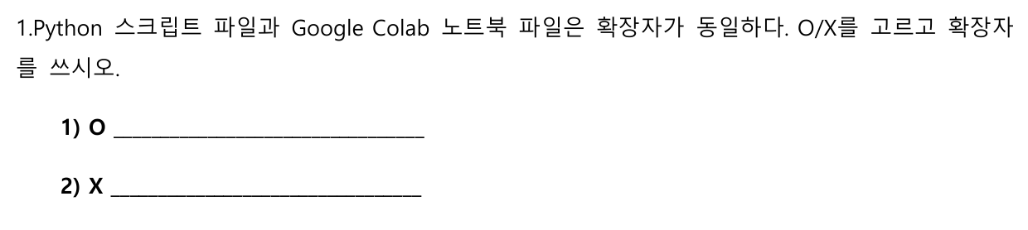
답: X, 파이썬 확장자: .py, 코랩 확장자: .ipynb
퀴즈 당시 부족했던 점: Colab 파일 확장자 명을 숙지하지 못하였습니다. 평소 코랩을 사용할 때 확장자명보다는 코드를 짜는 것에 초점을 두어서 가장 기본적인 확장자명을 숙지하지 못하였습니다. 기초 자료를 다시 복습해 보니, 일반적인 파이썬 스크립트(.py) 환경과 달리 구글 코랩은 웹 브라우저에서 셀 단위로 코드를 실행하고 결과를 바로 확인할 수 있는 주피터 노트북(Jupyter Notebook) 방식을 사용하기 때문에 확장자가 다르다는 원리를 이해하게 되었습니다. 앞으로는 도구의 기본적인 환경과 특징부터 꼼꼼히 짚고 넘어가겠습니다.

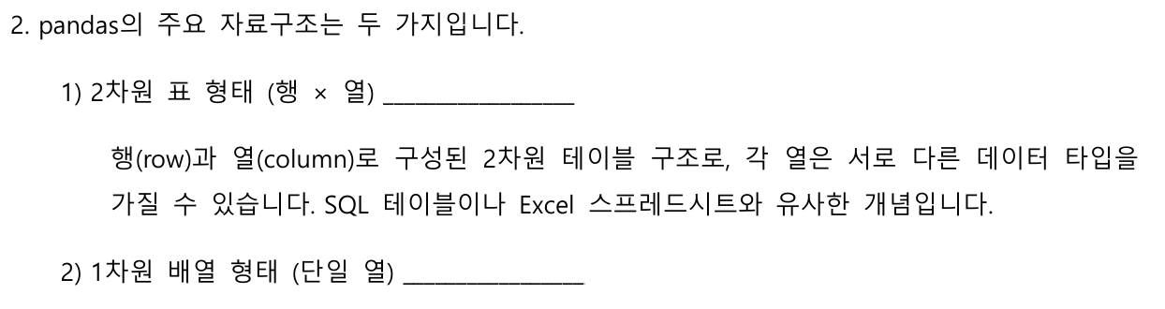
답: 1) DataFrame 2) Series
퀴즈 당시 부족했던 점: 2차원 표 형태인 ‘DataFrame’의 자료구조명은 알고 있었으나 1차원 배열 형태인 ‘Series’의 경우 명칭 숙지가 제대로 이루어지지 않아 열을 뜻하는 ‘Column’을 서술해 제출하였습니다. 기초 자료를 확인하니 DataFrame은 엑셀 시트 전체처럼 행과 열로 이루어진 구조이고, Series는 그 데이터프레임에서 하나의 열(Column)만 떼어낸 1차원 데이터라는 것을 비유를 통해 확실히 정리했습니다.

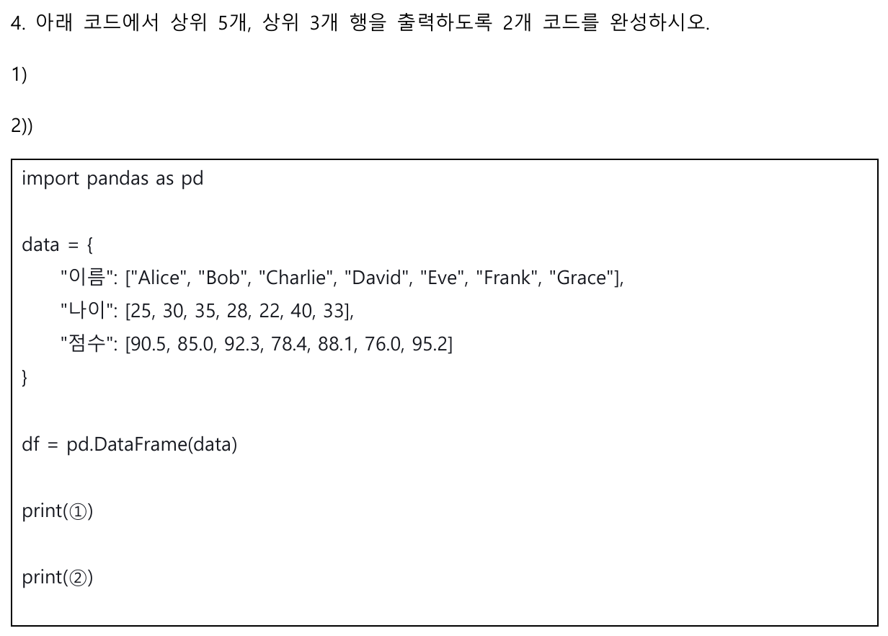
답: 1) df.head() 2) df.head(3)
퀴즈 당시 부족했던 점: head() 함수에 대해서는 숙지하고 있었으며, 실제 기입까지 하였으나, 데이터프레임을 불러오지 않고 단순히 함수만 기입하는 실수를 범한 것 같습니다. 단순히 함수명만 외우다 보니, 특정 데이터프레임에 속한 데이터를 호출하는 것이므로 앞에 'df.'을 붙여야 한다는 디테일을 놓쳤습니다.
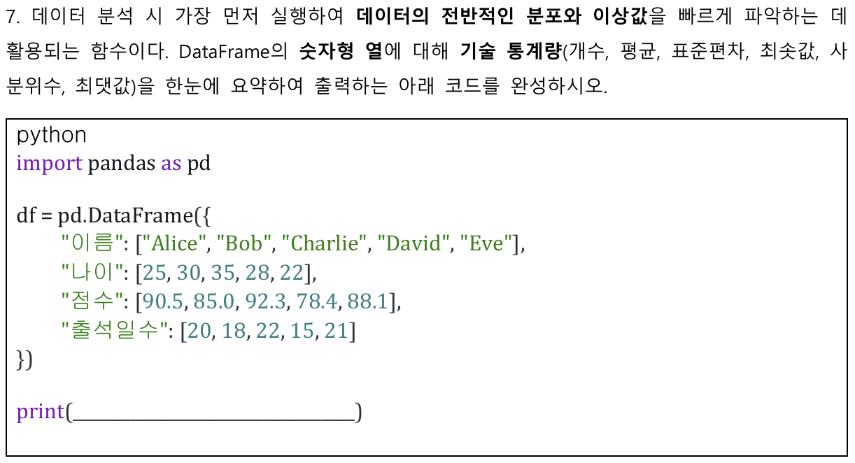
답: df.describe()
퀴즈 당시 부족했던 점: 해당 코드에 대해서는 대강 숙지하고 있었으나 영어 스펠링이 제대로 기억이 안 나서 describe에서 조금 벗어난 스펠링을 작성한 것으로 기억합니다. 앞으로는 함수의 스펠링도 제대로 숙지하고 있겠습니다.

8. 다음은 matplotlib으로 그린 그래프들입니다. 각 설명에 해당하는 함수명을 작성하고, 빈칸 코드를 완성하시오.
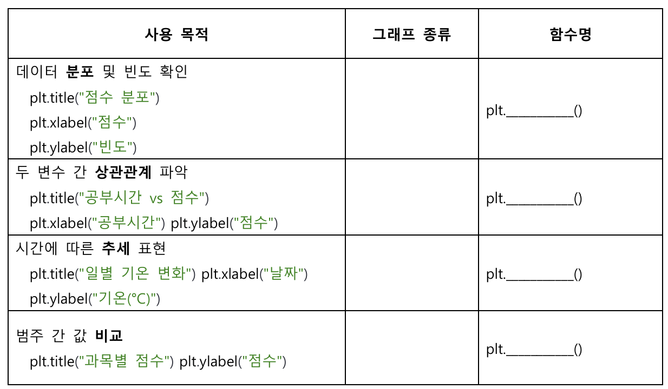
답: hist / scatter / plot / bar
퀴즈 당시 부족했던 점: 당시 matplotlib의 함수들을 숙지하고 있었으나(막대그래프, 산점도, 히스토그램, 선 그래프) 각 그래프가 어떤 사용 목적을 가지고 활용되는지는 제대로 숙지하고 있지 못했으며, 그로 인해 제대로 함수를 작성하지 못하였습니다. 데이터 시각화 시 시간에 따른 기온 추이 변화를 볼 때는 선 그래프, 과목별 점수처럼 범주를 나눠 값을 비교할 때는 막대그래프를 쓰는 등 상황에 맞는 적절한 그래프가 따로 있다는 점을 이번 기회에 꼼꼼히 짚어보았습니다. 데이터의 특성과 분석 목적에 맞춰 시각화 도구를 선택하는 연습을 꾸준히 하겠습니다.

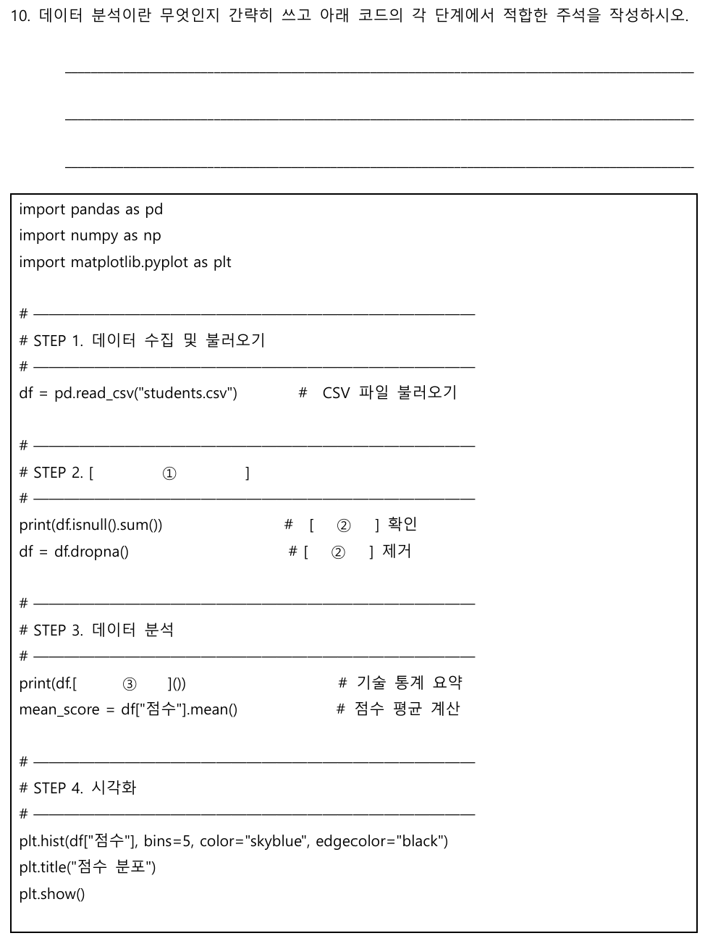
답: 데이터 분석이란?(간략화) 숫자와 텍스트로 된 원시 데이터(Raw Data)에서 의미 있는 인사이트(통찰)를 뽑아내는 과정입니다. 1) 데이터 정제 2) 결측값 3) describe
퀴즈 당시 부족했던 점: 7번 문제에서도 언급했다시피 스펠링을 제대로 숙지하지 못해 3번에 들어갈 함수를 제대로 작성하지 못하였으며, 1번 부분에 결측값 제거라고만 작성했던 것 같습니다. 또한 데이터 분석이 무엇인지 두루뭉실하게 작성한 것 같아 정의에 대해 다시 찾아보게 되었습니다. 원시 데이터에서 유용한 인사이트를 뽑아내는 것이 데이터 분석의 본질이며, 마치 도서관의 수많은 책 중에서 트렌드를 찾는 것과 같다는 것을 배울 수 있었습니다. 특히 2번에 들어갈 결측값의 경우, 이를 정제 단계에서 제대로 처리하지 않으면 이후의 계산 결과가 완전히 틀려질 수 있다는 점을 복습하며, 수집, 정제, 분석, 시각화로 이어지는 과정이 얼마나 유기적으로 연결되어 있는지 확인할 수 있었습니다.

